|  |  |
| --- | --- |
| **Gerb-BMSTU_01** | **Министерство науки и высшего образования Российской Федерации**  **Федеральное государственное бюджетное образовательное учреждение**  **высшего образования**  **«Московский государственный технический университет**  **имени Н.Э. Баумана**  **(национальный исследовательский университет)»**  **(МГТУ им. Н.Э. Баумана)** |

**ОТЧЕТ ПО ЛАБОРАТОРНОЙ РАБОТЕ №7**

Студент: Светличная Алина Алексеевна

Группа: ИУ7 – 33Б

Проверил: Оглоблин Дмитрий Игоревич

*2021 г.*

**Эксперимент №7**

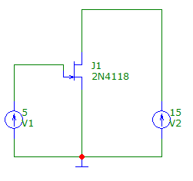

Рис. 1 Схема для получения характеристик NJFET

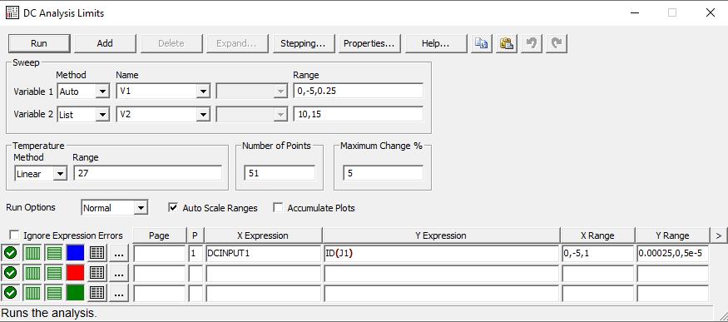

Рис.2 Параметры анализа для передаточной характеристики NJFET

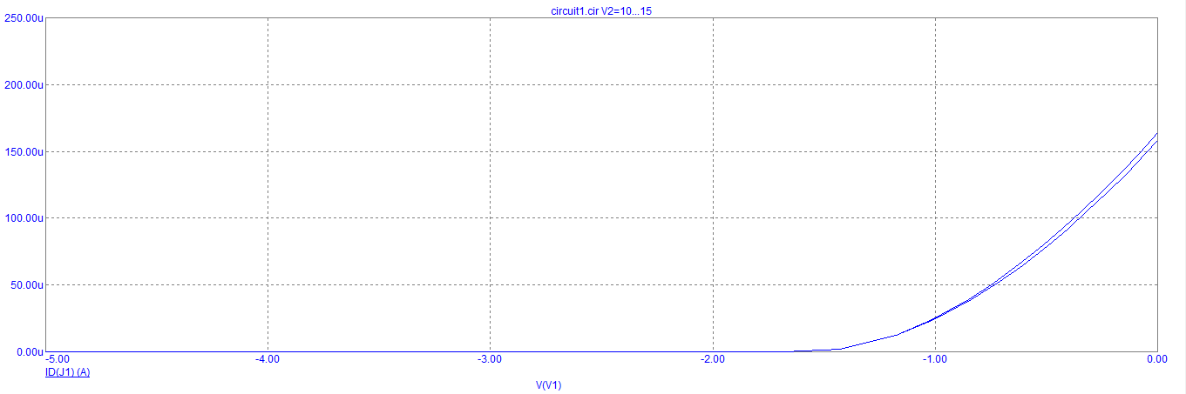

Рис. 3 Придаточные характеристики NJFET

Рис. 4 Определение напряжение закрытия, начального тока стока NJFET

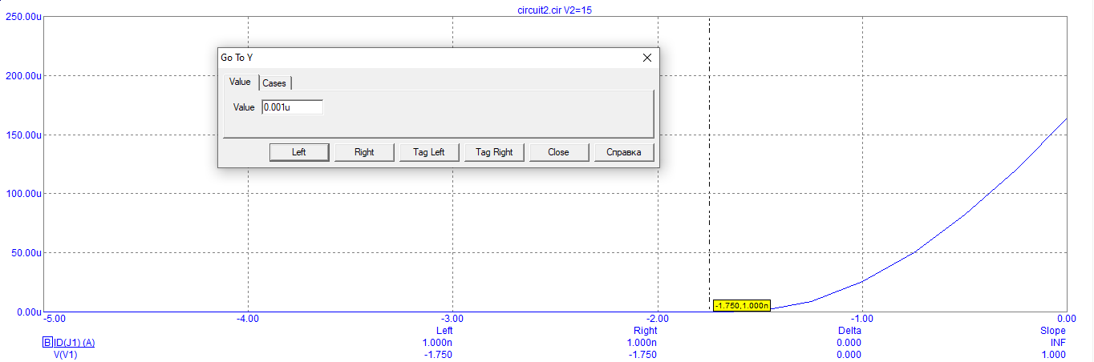

Рис. 5 Определение напряжение отсечки NJFET

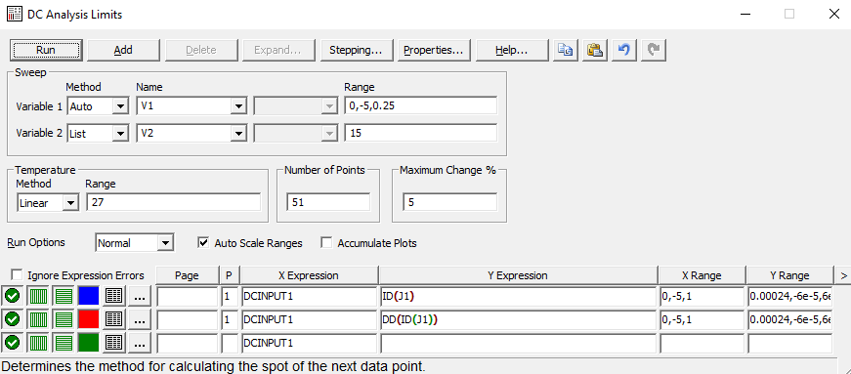

Рис. 6 Параметры анализа для определения напряжение отсечки NJFET

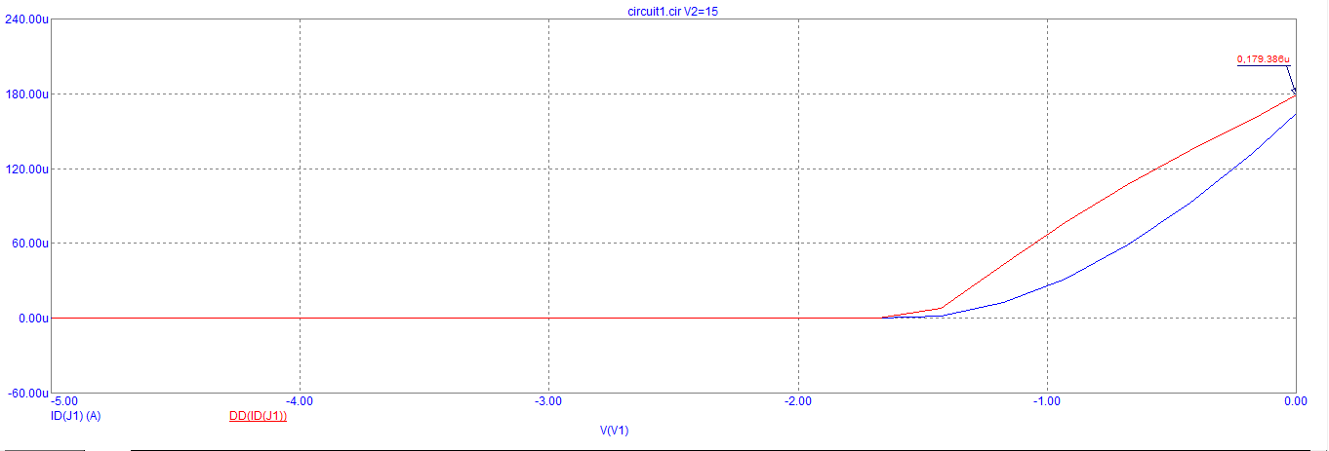

Рис. 7 Определение максимальной крутизны NJFET

Рис. 8 Расчет максимальной крутизны NJFET

**Экспериментальное и расчетное значения отличаются на 9 мкА/В**

**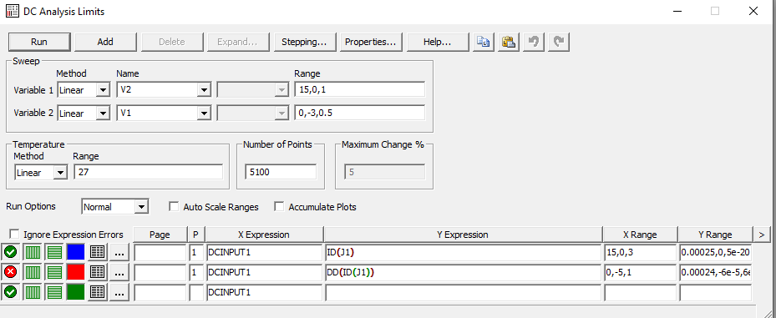**

Рис. 9 Параметры анализа для получения выходной характеристики NJFET

**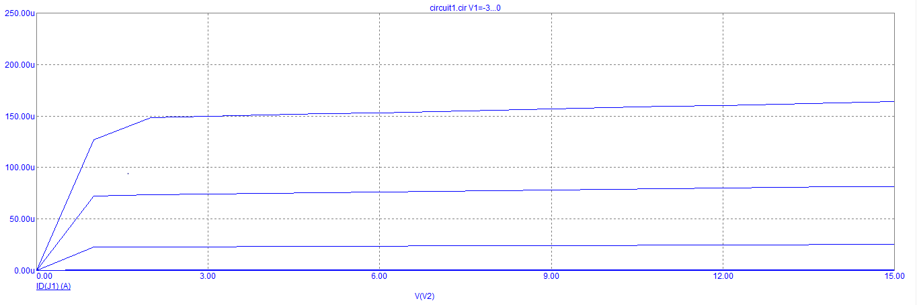**

Рис. 10 Выходные характеристики NJFET

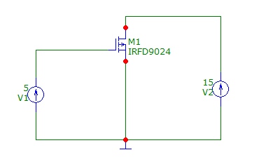

Рис. 11 Схема для получения характеристик PMOS

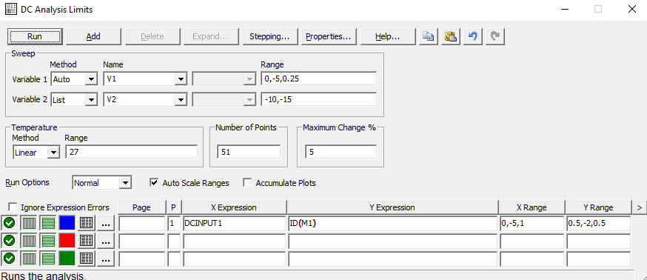

Рис. 12 Параметры анализа для придаточные характеристики PMOS

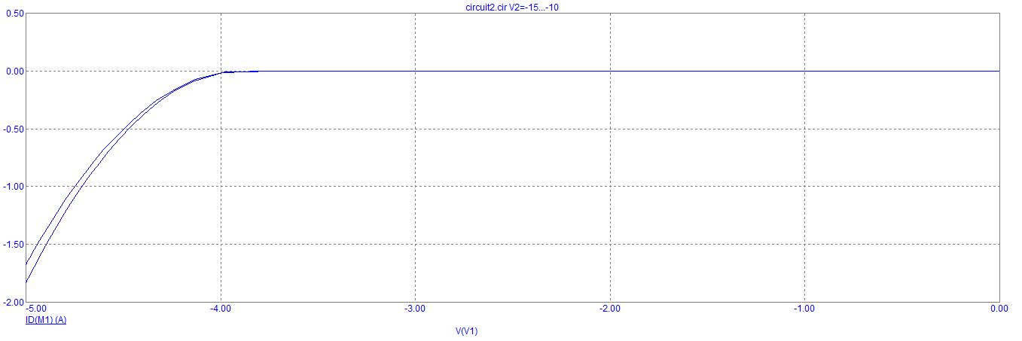

Рис. 13 Придаточные характеристики PMOS

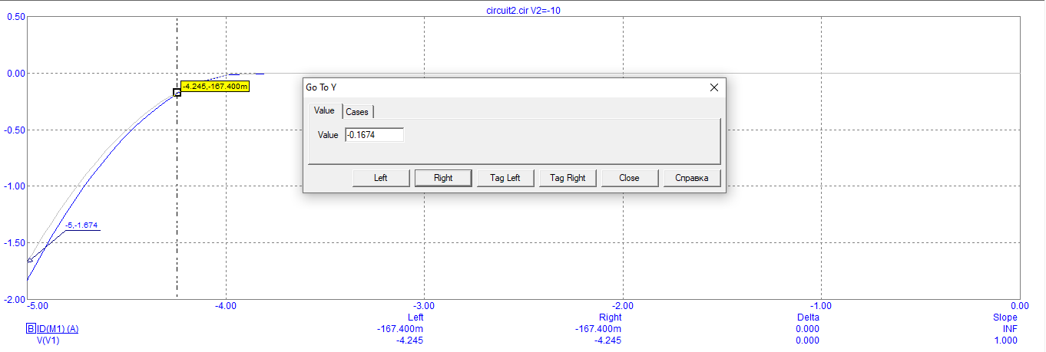

Рис. 14 Определение напряжения открытия PMOS

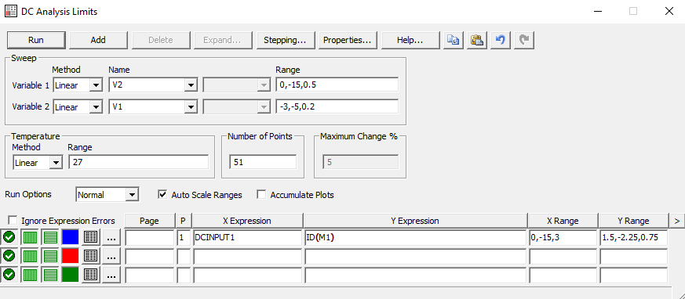

Рис. 15 Параметры анализа для получения выходной характеристики PMOS

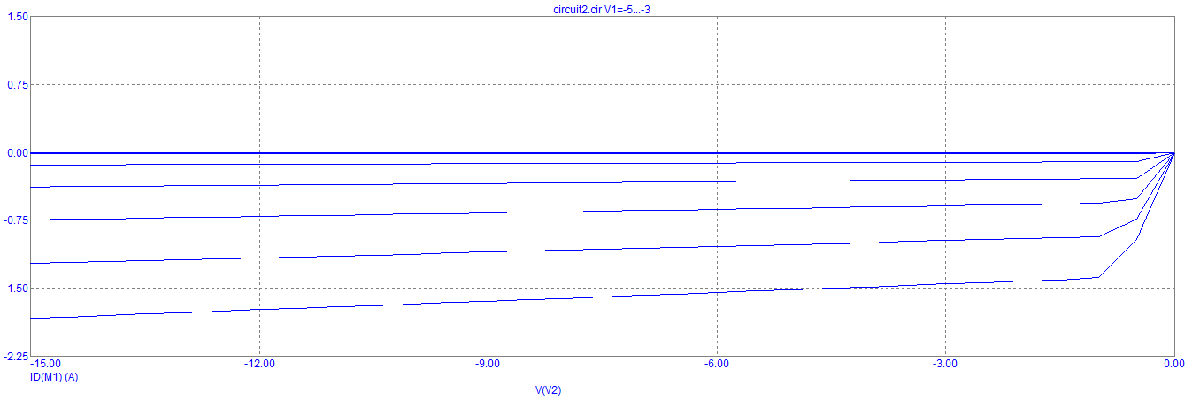 Рис. 16 Выходные характеристики PMOS

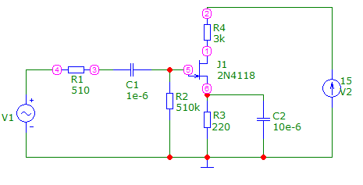

Рис. 17 Схема временного анализа Изображение выглядит как текст

Автоматически созданное описание

Рис. 18 Параметры временного анализа

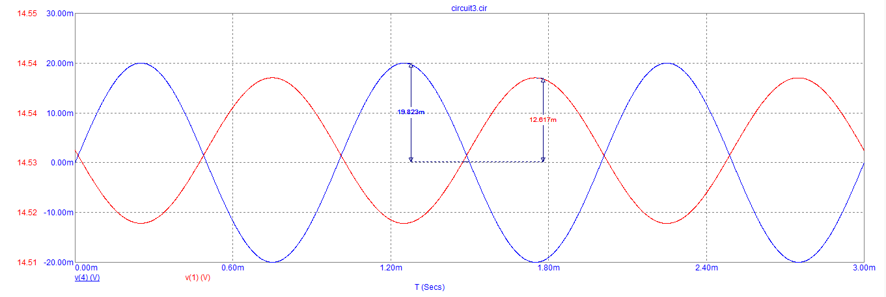

Рис. 19 Результат временного анализа

**Коэффициент усиления по напряжению ~= 1.57**

**Эксперимент №8**

**Часть А**

**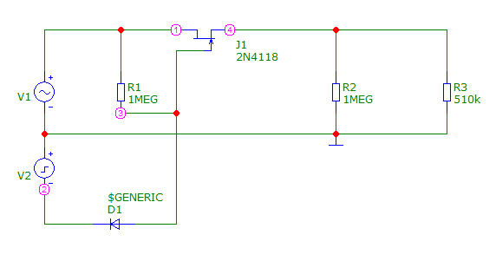**

Рис.20 Схема ключа с NJFET

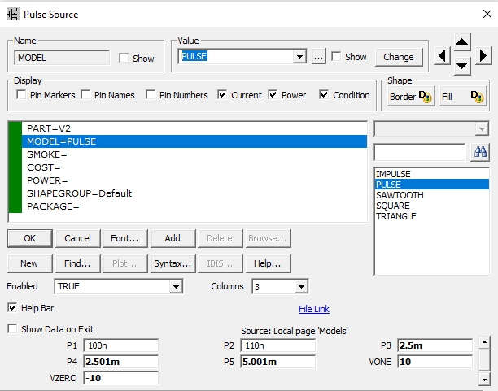

Рис.21-22 Параметры синусоидального источника напряжения генератора импульсного сигнала

Рис. 23 Параметры временного анализа для исследования ключа на JFET

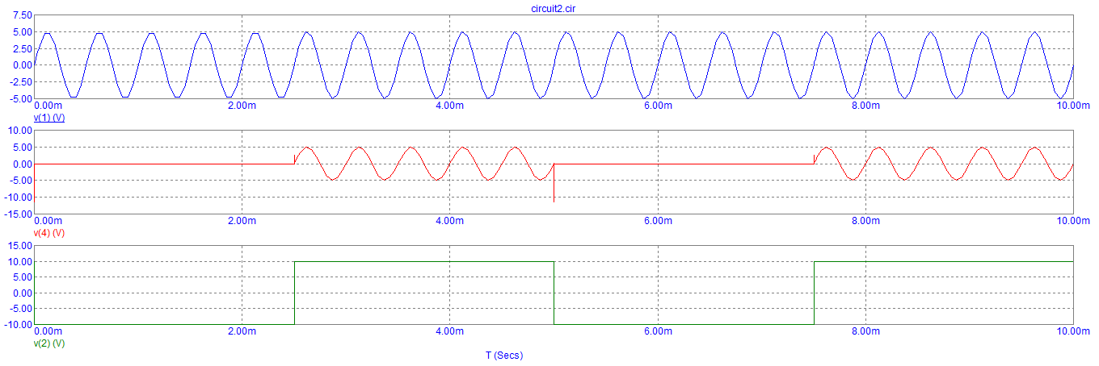Рис. 24 Результат временного анализа

**Часть Б**

**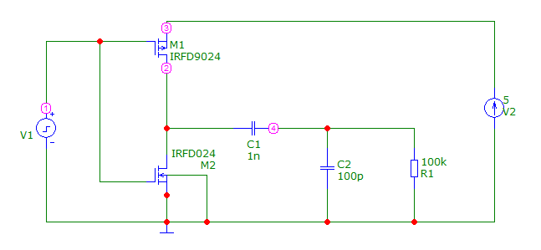**

Рис. 25 Схема для оценки бфстродействия инвертора

Рис. 26 Параметры временного анализа

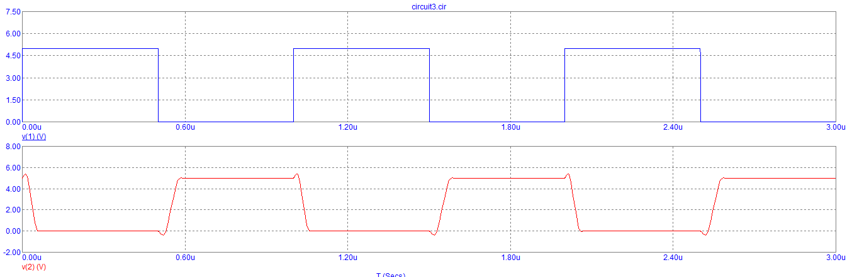

Рис. 27 Результат временного анализа

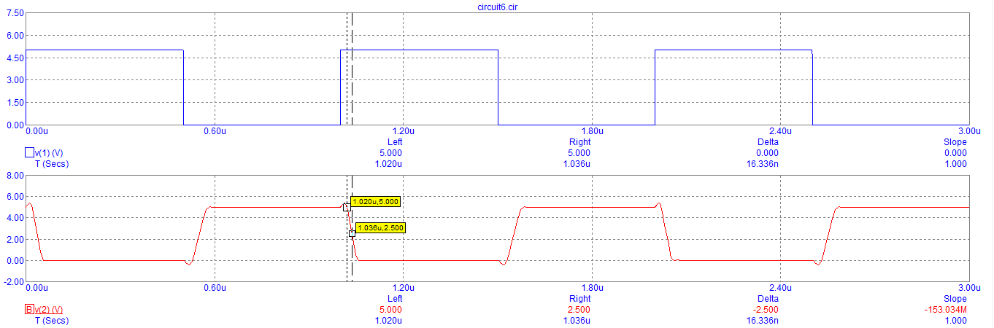

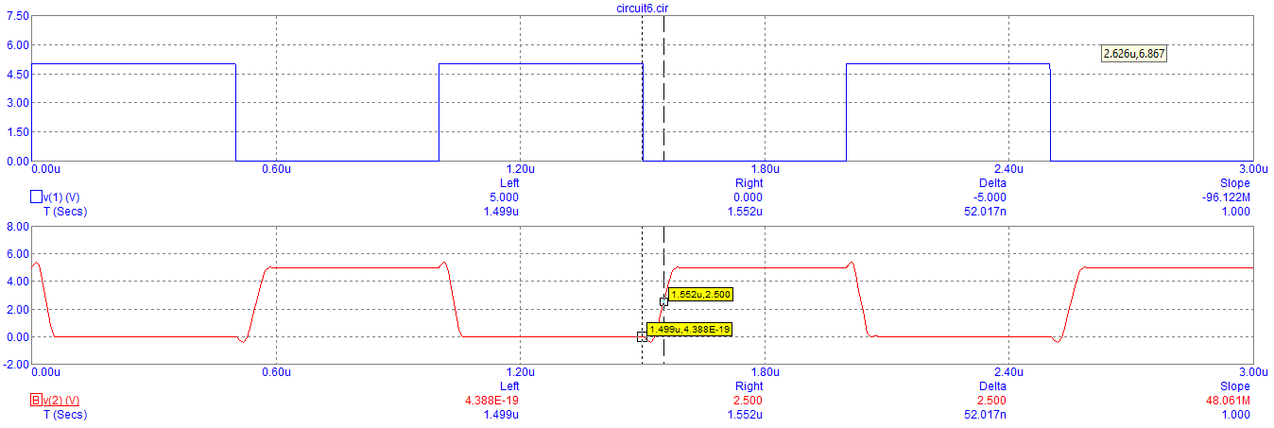

Рис. 28-29 Определение среднего времени задержки по уровню 0.5

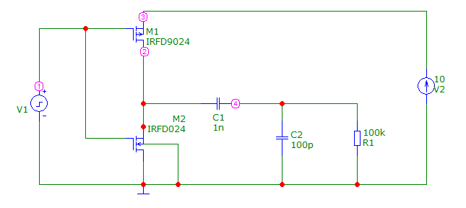

Рис. 30 Схема для получения придаточных характеристик

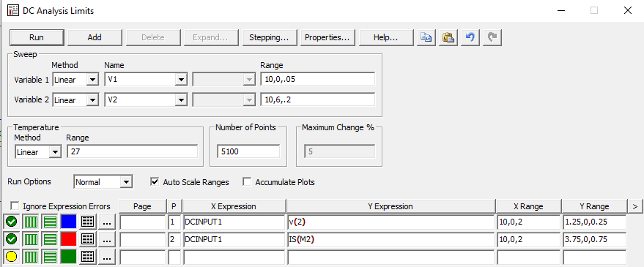

Рис. 31 Параметры анализа по постоянному току

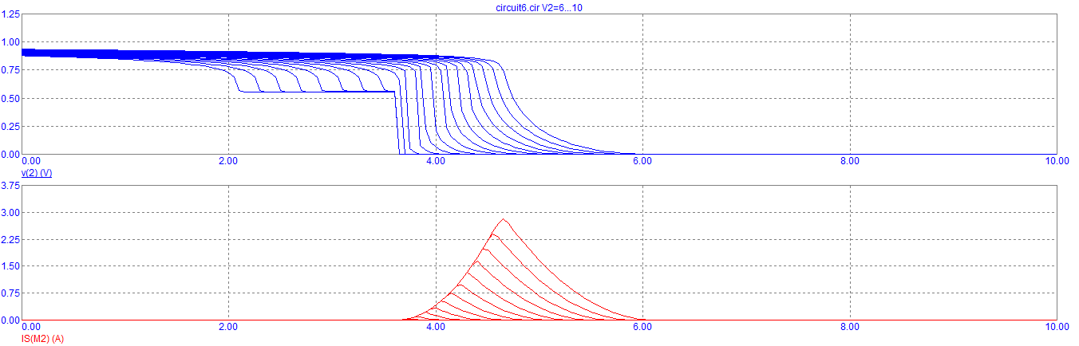

Рис. 32 Придаточные характеристики

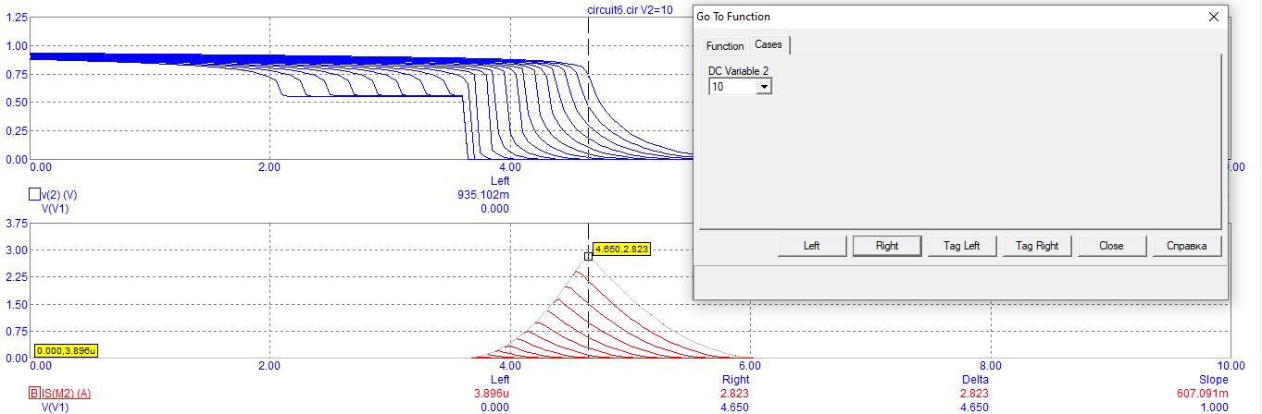

Рис. 33 Определение максимального тока

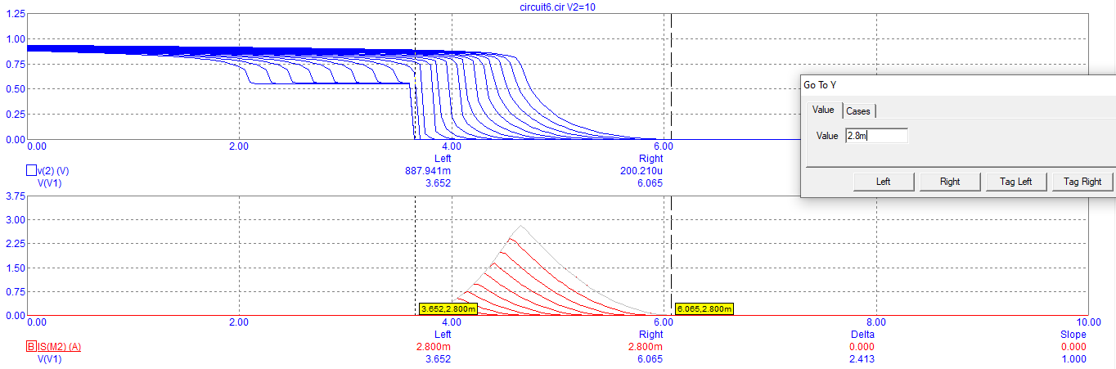

Рис. 34 Определение напряжений, при которых открывают с транзисторы

Цитируя методическое пособие, транзисторы из задания условно комплементарны поэтому характеристики отличаются от идеальных

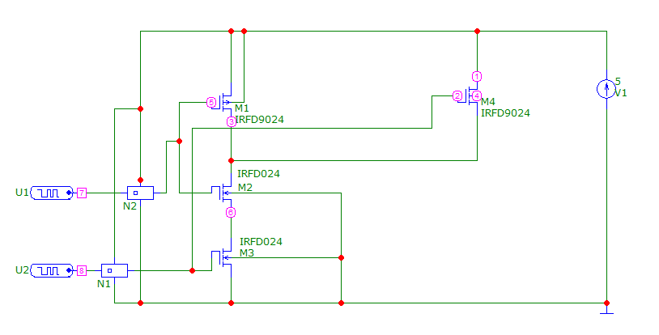

Рис. 35 Cхема для исследования логического элемента 2И-НЕ

Рис. 36 Параметры временного анализа логического элемента 2И-НЕ

Рис. 37 Результат анализа

|  |  |  |
| --- | --- | --- |
| Вход 1 | Вход 2 | Выход |
| 0 | 1 | 0 |
| 1 | 1 | 0 |
| 0 | 1 | 1 |
| 1 | 0 | 1 |

Рис. 38 Таблицы истинности 2И-НЕ

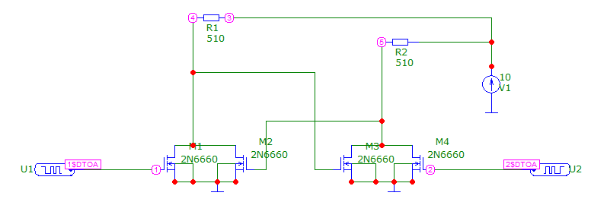

Рис. 39 Cхема учебного триггера

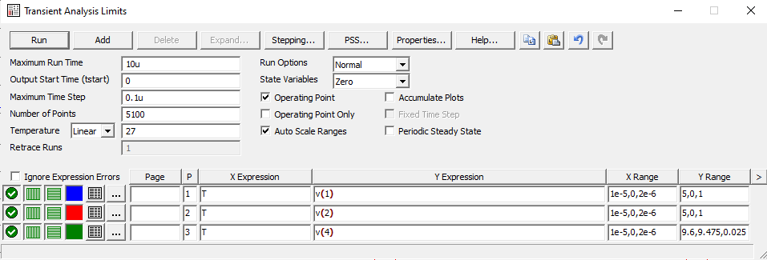

Рис. 40 Параметры временного анализа

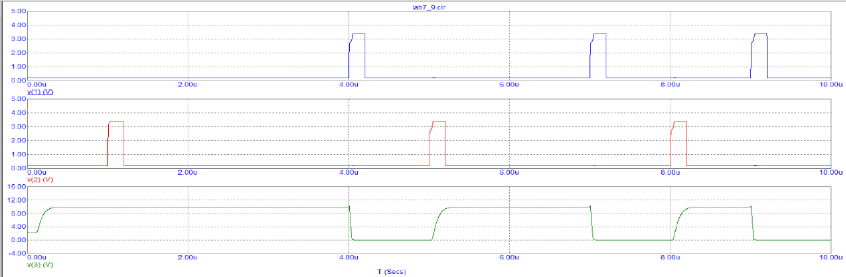

Рис. 41 Результаты временного анализа